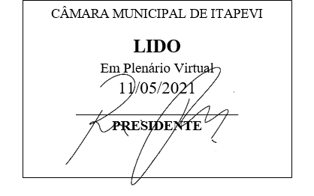
INDICAÇÃO Nº 1277/2021

Súmula: “Indico a criação de CEP e oficialização do início de serviço contínuo de entrega de correspondências no loteamento Vale do Sol II. ”

INDICO à Mesa, após ouvir o Douto Plenário, na forma regimental vigente, que seja a presente propositura encaminhada ao Excelentíssimo senhor, Igor Soares Ebert, Prefeito Municipal, para a criação de CEP e oficialização do início de serviço contínuo de entrega de correspondências no loteamento Vale do Sol II.
JUSTIFICATIVA
Senhor Presidente;
Senhoras Vereadoras;
Senhores Vereadores;

Trata-se de uma solicitação da população local que está relatando que, segundo Informações dos correios, a entrega não está sendo realizada porque a Prefeitura de Itapevi precisa cadastrar o bairro (protocolar a existência do bairro que é novo).
Considerando que todas as vias, vielas e praças foram oficializados pela Leiº 2647 de 18 de março de 2019, é necessário que as empresas concessionárias sejam oficiadas sobre o nome oficial das vias públicas do bairro em questão, para geração de CEP das mesmas, se necessário, e para que assim os seus moradores passem a receber suas correspondências e deixem de passar por diversos transtornos.
Tendo em vista o grande trabalho da atual gestão, indico a criação de CEP e oficialização do início de serviço contínuo de entrega de correspondências no loteamento Vale do Sol II, para que com máxima urgência os moradores passem a receber suas correspondências nos seus respectivos endereços tendo assim mais dignidade.
Sala das Sessões Benvindo Moreira Nery, 7 de maio de 2021.

Vereadora Tininha – PSD
1ª Secretária

